Numele si prenumele________________________________ 19.11.2024
Probă de evaluare :Comunicare în limba română Literele a → Ă
Calificativ obținut:
Semnătura părintelui:
___________
Unitatea tematică:„Carnavalul toamnei ” universullilianei.ro

1.Dictare:

2. Uneşte cuvântul cu imaginea corespunzătoare.
cană
ren
armură
inimă
corn
ie
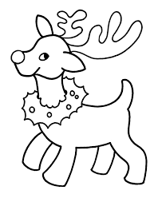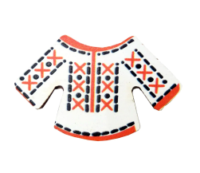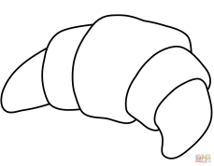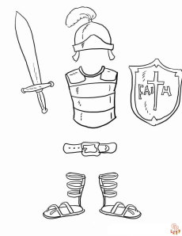
3. Desparte în silabe. Scrie în casetă numărul de silabe.
cană moară
marinar amică
Monica nai
4. Eu scriu una, tu scrii multe.
oaie ren
inimă om

5.a. Ordonează cuvintele propoziţiilor de mai jos, transcriindu- le.
Corina
.
canar
are
un

ia
corn
Onu
un
.

camera
?

Cum

e
Rominei

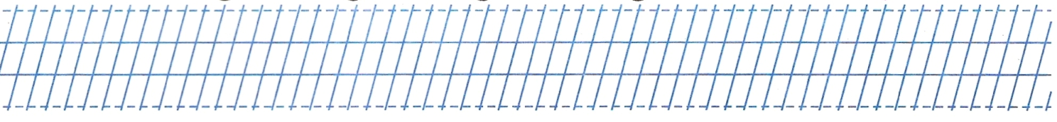
b. Citește și numerotează răspunsurile:
1. – Marina, ai un măr? - Nu. Am nouă mere.
2.- Aura are un an? - Nu. Aura are 7 ani.
3. - Nenea Ene e marinar? - Nu. Nina are mere.
4. - Nina are mure? - Nu. Nenea Ene e miner
6.Transcrie primul dialog de mai sus, așezând correct, ca în pagina caietului:

Ești cel/cea mai bun/ă!
Am încredere în tine! Ai reușit! Doamna!

Probă de evaluare :Comunicare în limba română Literele a → Ă
Unitatea tematică:„Carnavalul toamnei ”

COMPETENŢE SPECIFICE:

1.3. Identificarea unor sunete, silabe, cuvinte în enunţuri rostite cu claritate;
3.1. Citirea unor cuvinte şi propoziţii scurte scrise cu litere de tipar sau de mână;
3.2. Identificarea mesajului unui scurt text care prezintă întâmplări, fenomene, evenimente
familiare;
3.4. Exprimarea interesului pentru lectura unor texte simple, susţinute de suport imagistic
4.1 Scrierea literelor de mână;
4.2. Redactarea unor mesaje scurte, formate din cuvinte scrise cu litere de mână, folosind materiale
diverse;

Itemi:
I.1.Scrie după dictare cuvinte şi propoziţii, respectând aşezarea în pagină şi semnele de punctuaţie învăţate;
I.2.Realizează corespondenţa unor cuvinte cu imaginile potrivite;
I.3.Desparte în silabe cuvintele date şi identifică numărul silabelor;
I.4.Scrie pluralul cuvintelor date;
I.5.Ordonează cuvintele pentru a obţine un enunţ logic şi scrie enunţul obţinut;
I.6.Alcătuieşte şi scrie un enunţ scurt după suport vizual.

Obiective :
-să scrie după dictare cuvinte şi propoziţii, respectând aşezarea în pagină şi semnele de punctuaţie învăţate;
-să realizeaze corespondenţa unor cuvinte cu imaginile potrivite;
-să despartă în silabe cuvintele date şi să identifice numărul silabelor;
-să scrie pluralul cuvintelor date;
-să ordoneaze cuvintele pentru a obţine un enunţ logic şi să scrie enunţul obţinut;
-să alcătuiască şi să scrie un enunţ scurt după suport vizual.
- să ofere informații despre identitatea proprie, despre prieteni, în cadrul dialogului, folosind correct semnele de punctuație : linia de dialog, semnul întrebării, virgula.

DESCRIPTORII DE PERFORMANŢĂ

Nr. Crt. | ITEMUL | PERFORMANŢĂ
Nr. Crt. | ITEMUL | FOARTE BINE | BINE | SUFICIENT
1 | Scrie 6 cuvinte și 2 propoziții după dictare | toate cuvintele și propozitiile | cuvinte si o propozitie. | cuvintele
2 | Realizează corect corespondenţele | 6 corespondenţe | 4 -5corespondenţe | 2-3 corespondenţe
3 | Desparte în silabe cuvintele date şi scrie numărul lor | 5-6 cuvinte | 3-4 cuvinte | 1-2 cuvinte
4 | Scrie pluralul cuvintelor date | 6 cuvinte | 4-5 cuvinte | 2-3 cuvinte
5 | Ordonează cuvintele într-un enunţ, transcrie enunţul | 3 propoziţii | 2 propoziţii | o propoziţie
6 | Alcătuieşte o propoziții corectă după imagine | Scrie corect propoziţia după imagine | Scrie propoziţia după imagine cu mici greşeli | Scrie propoziţia după imagine cu mici greşeli, fără semn de punctuaţie
7 | Scrie dialoguri cu literele învățate, folosind corect semnele de punctuație învățate: linia de dialog, semnul întrebării, virgula | Scrie corect dialogul după imagine. | Scrie dialogul după imagine cu mici greşeli de scriere, folosind corect semnele de punctuație | Scrie dialogul după imagine cu mici greşeli, fără semne de punctuaţie.

Evaluare finală
ITEMI | CALIFICATIVUL FINAL
Rezolvă integral si corect 5-6 itemi | FOARTE BINE
Rezolvă integral si corect 4 itemi; incorect /parţial corect restul itemilor | BINE
Rezolvă integral si corect 2 – 3 itemi; incorect /parţial corect restul itemilor | SUFICIENT

ÎNREGISTRAREA REZULTATELOR
MATRICEA ITEM-ELEV

Nr. crt. | Itemul  Numele elevului | I 1 | I 2 | I 3 | I 4 | I 5 | I 6 | Calificativ
1. | BECA N MARIA | FB | FB | FB | FB | B | FB | Foarte bine
2. | BOJICI D ALEXANDRU MIHAI | FB | FB | FB | FB | FB | FB | Foarte bine
3. | CODREANU M DAVID ALEXANDRU | FB | FB | FB | FB | FB | FB | Foarte bine
4. | CRISTEA AC MARIA ANTONIA | FB | FB | FB | FB | FB | FB | Foarte bine
5. | DRAGOE MC RAREȘ ANDREI | FB | FB | FB | FB | FB | FB | Foarte bine
6. | DRÎND A  ALEXANDRU-FLORIN | S | FB | B | B | FB | FB | Bine
7. | GHIȚUICĂ C  LUCAS MIHAI FERNANDEZ | FB | FB | FB | FB | FB | FB | Foarte bine
8. | GOȘIU S TUDOR ANDREI | FB | FB | FB | FB | FB | FB | Foarte bine
9. | HODOBET O  ARYN BATUAN | FB | FB | FB | FB | Fb | B | Foarte bine
10. | IBRAM O  ALEV SEREN | FB | FB | FB | FB | FB | FB | Foarte bine
11. | LISIEVICI-BREZEANU  IVAN ALEX | FB | FB | FB | FB | FB | FB | Foarte bine
12. | LUPU  M  EVA MARIA | B | FB | FB | FB | FB | FB | Foarte bine
13. | MEMET  SOFIA MELEK S | B | FB | I | I | B | FB | Bine
14. | NACIADIS  C  KIRA ARIANA | FB | FB | FB | FB | FB | FB | Foarte bine
15 | NECULA  F M DAVID GEORGE | FB | FB | FB | FB | FB | FB | Foarte bine
16. | NICULAE  C THEODORA MARIA | FB | FB | FB | FB | B | FB | Foarte bine
17. | ONICIUC I ROBERT | FB | FB | FB | FB | FB | FB | Foarte bine
18. | RACU  D ANA- MARIA | FB | FB | FB | FB | FB | FB | Foarte bine
19. | RADU  RE  DAVID | FB | FB | FB | FB | FB | FB | Foarte bine
20. | SALI S MERIEM NARIN | FB | FB | S | S | B | S | Suficient
21. | STROILA C  OCTAVIAN | FB | FB | FB | FB | FB | FB | Foarte bine
22. | TOLDIȘAN M  ANA-OLIVIA | FB | FB | FB | B | B | FB | Foarte bine
23. | ȚIGĂNUȘ C ȘTEFAN | FB | FB | FB | FB | FB | FB | Foarte bine
24. | VĂLEANU L  MARIA | FB | FB | B | FB | FB | B | Foarte bine
25. | VLAD S I  DARIUS MARIO | FB | FB | FB | FB | FB | FB | Foarte bine
 | TOTAL ITEMI  REALIZAȚI | 19 | 24 | 22 | 22 | 19 | 23

CENTRALIZARE PE CALIFICATIVE
FB – %
B – %
S – %
I – %

Observatii:
__________________________________________________________________________________________________________________________________________________________________________________________________________________________________________________________________________________________________________________________________________________________________________________________________________________________________________________________________________________________________________________________________________________________________________________

